.ПЛАН-КОНСПЕКТ УРОКА
Тема: «Фразеологизмы»
 | ФИО (полностью) | Медведева Елена Евгеньевна
 | Место работы | МБОУ «Писарёвская средняя общеобразовательная школа»
 | Должность | Учитель русского языка и литературы
 | Предмет | Русский язык
 | Класс | 6
 | Тема и номер урока в теме | Фразеологизмы. №1.
 | Базовый учебник | «Русский язык - 6» М.Т. Баранов, Т.А. Ладыженская, Л.А. Тростенцова и др.
8. Цель урока: Сформировать новые знания, умения и навыки по теме: «Фразеологизмы».
9.Задачи:
Обучающие
- познакомить учащихся с особенностями фразеологии как раздела лексикологии, основными признаками фразеологизмов;
- формировать умение отличать свободные сочетания слов и фразеологизмы, определять нейтральные и стилистически окрашенные фразеологизмы, особенности их употребления в речи;
развивающие
- развивать умение анализировать, сравнивать, делать выводы, развивать речь учащихся, формировать навыки уместного употребления фразеологизмов в речевой практике;
воспитательные
- воспитывать интерес к языку.
10. Тип урока: формирование новых знаний и умений.
11. Формы работы учащихся: фронтальная, групповая, индивидуальная.
12. Необходимое техническое оборудование: мультимедийный проектор, компьютерный класс, экран.
13. Дидактические средства: слайды-презентации, ЦК ЭОР, карточки с текстом.

№ | Этап урока | Название используемых ЭОР  (с указанием порядкового номера из Таблицы 2) | Деятельность учителя  (с указанием действий с ЭОР, например, демонстрация) | Деятельность ученика | Время  (в мин.)
1 | 2 | 3 | 5 | 6 | 7
1 | Организационный момент |  | Приветствует учащихся. Визуально проверяет готовность учащихся к уроку. Сообщает цель и задачи урока. | Приветствуют учителя. Воспринимают информацию, сообщаемую учителем. | 1
2 | Актуализация знаний |  | Предлагает учащимся прочитать текст, представленный на карточках, списать его, вставив пропущенные буквы и раскрывая скобки. Затем задает вопросы по тексту. | Учащиеся выполняют задание. Отвечая на вопросы учителя, учащиеся приходят к выводу, что кроме слов и словосочетаний в тексте есть устойчивые сочетания.  Делают вывод о роли фразеологизмов в тексте. | 5
3 | Формирование новых знаний | Ресурс №1  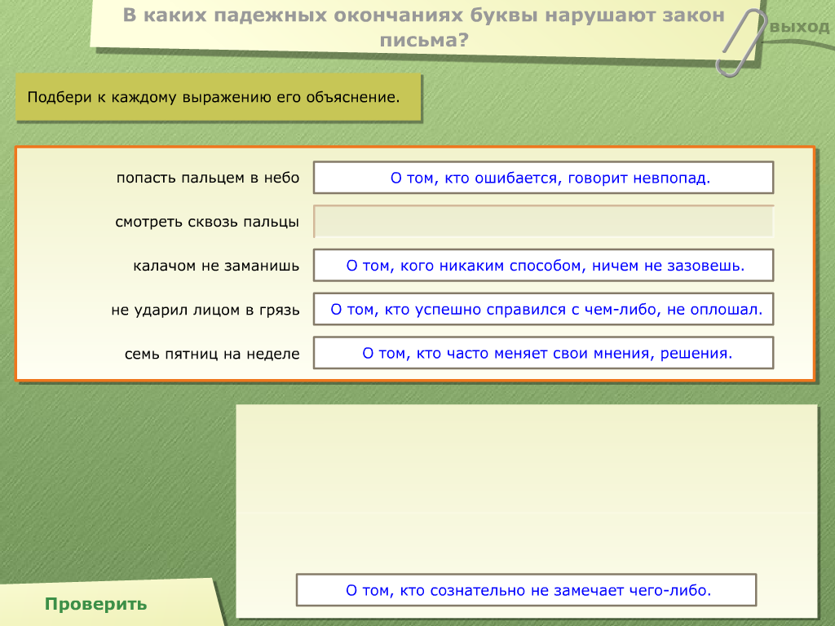 | Учитель создает проблемную ситуацию, предлагает учащимся подобрать к каждому устойчивому сочетанию объяснение. В результате при помощи наводящих вопросов подводит учащихся к формулировке определения фразеологизма. | Учащиеся подбирают значение к каждому устойчивому сочетанию.  Формулируют определение фразеологизма. | 5
4 | Формирование новых знаний | Ресурс №2  (Фразеологизмы как устойчивые сочетания)  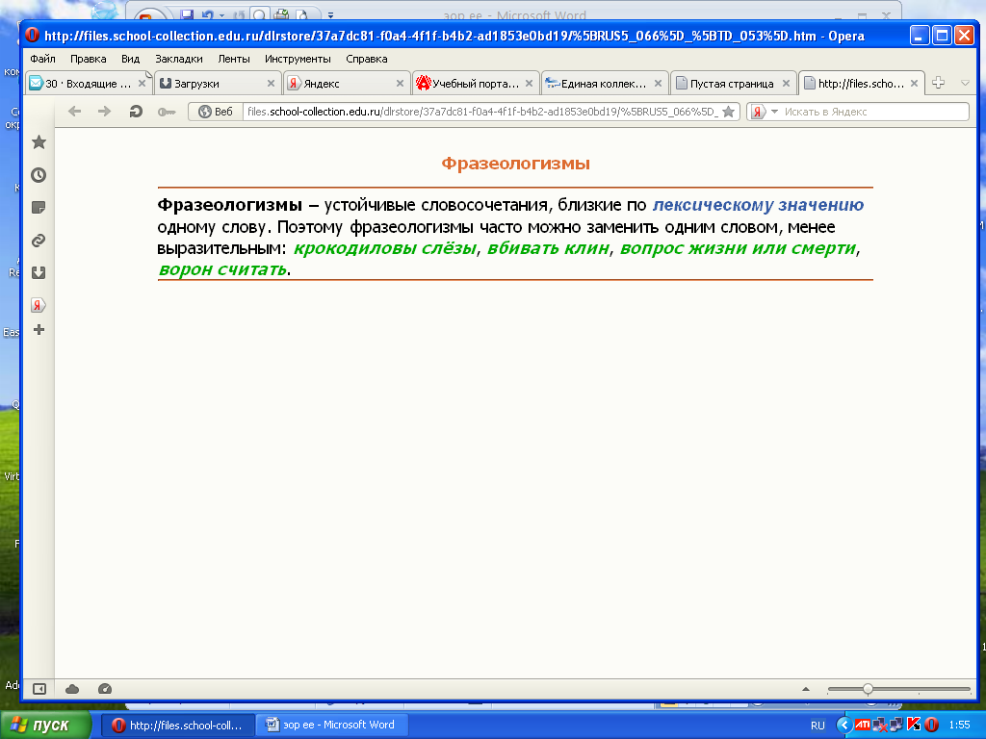 | Используя ресурс №2, задает вопросы, подводит учащихся к определению фразеологизмов | Учащиеся отвечают на вопросы учителя, подводящие их к выводу об особенностях фразеологизмов, записывают выводы в тетради. | 7
5 | Формирование умений и навыков. |  | Учитель предлагает учащимся выполнить упражнения из учебника, направленные на формирование у учащихся умений и навыков. Упражнение 99,100. Задает вопросы о значении фразеологизмов в тексте.  Корректирует, направляет, оказывает помощь по необходимости. | Знакомятся с заданием и задают вопросы по его условию. Выполняют задание в тетрадях. Отвечают на вопросы учителя. | 5
6 | Формирование умений и навыков. | Ресурс № 3  Словарь примеров "Фразеологизмы с повторяющимися союзами"  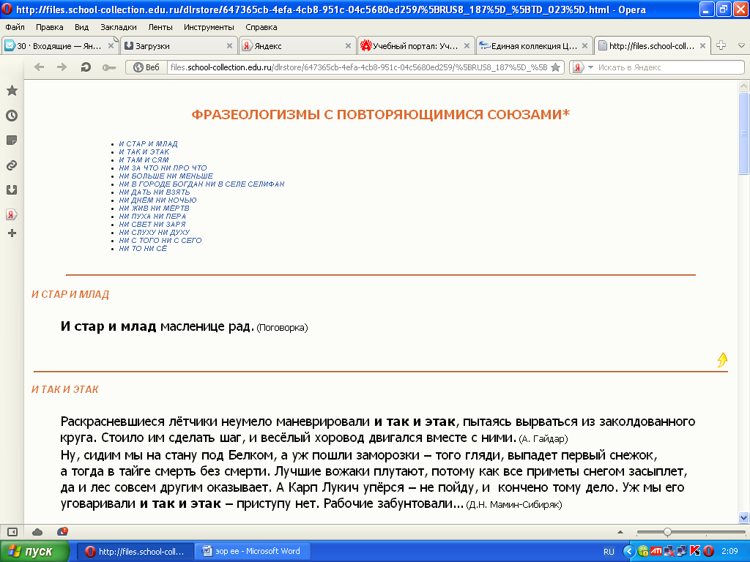 | Учитель предлагает учащимся сесть за компьютеры и познакомиться с Ресурсом №3, задания направлены на развитие речи учащихся. | Работают самостоятельно с ресурсом, обсуждают в группе. | 5
7 | Контроль |  | Упражнение 103. Просит ученика объединить фразеологизмы, определить их значение, используя слова для справок.  Это задание направлено на выявление учащимися степени овладения новыми знаниями и умениями и самостоятельное применение полученных знаний; оказывает индивидуальную помощь при необходимости, корректирует процесс и контролирует р | Знакомятся с заданием.  Выполняют задание индивидуально.. | 5
5 | Рефлексия |  |  |  | 5
6 | Итог урока  Домашнее задание |  | Учитель объясняет порядок выполнения домашнего задания, объявляет оценки. Задает вопросы по изученной теме. | Учащиеся записывают домашнее задание в дневник, обсуждают выполнение,  анализируют свою работу. | 2

Приложение к плану-конспекту урока
«Фразеологизмы»
Таблица 2.
ПЕРЕЧЕНЬ ИСПОЛЬЗУЕМЫХ НА ДАННОМ УРОКЕ ЭОР
№ | Название ресурса | Тип, вид ресурса | Форма предъявления информации (иллюстрация, презентация, видеофрагменты, тест, модель и т.д.) | Гиперссылка на ресурс, обеспечивающий доступ к ЭОР
1 | Речевой практикум | Информационный | модель | http://files.school-collection.edu.ru/dlrstore/37a7dc81-f0a4-4f1f-b4b2-ad1853e0bd19.htm
2 | Интерактивная таблица «Фразеологизм» | Информационный | Презентация | http://files.school-collection.edu.ru/dlrstore/37a7dc81-f0a4-4f1f-b4b2-ad1853e0bd19/%5BRUS5_066%5D_%5BTD_053%5D.htm
3 | Словарь примеров "Фразеологизмы с повторяющимися союзами" | Информационный | Презентация | http://files.school-collection.edu.ru/dlrstore/647365cb-4efa-4cb8-951c-04c5680ed259/%5BRUS8_187%5D_%5BTD_023%5D.html

Литература.
1.Учебник «Русский язык - 6», М.Т. Баранов, Т.А. Ладыженская, Л.А. Тростенцова и др.
2. Поурочные планы по учебнику М.Т. Баранова, Т.А. Ладыженской, Л.А. Тростенцовой и др.
3. http://school-collection.edu.ru

